BÜYÜK PENCERE PANO KORKULUĞU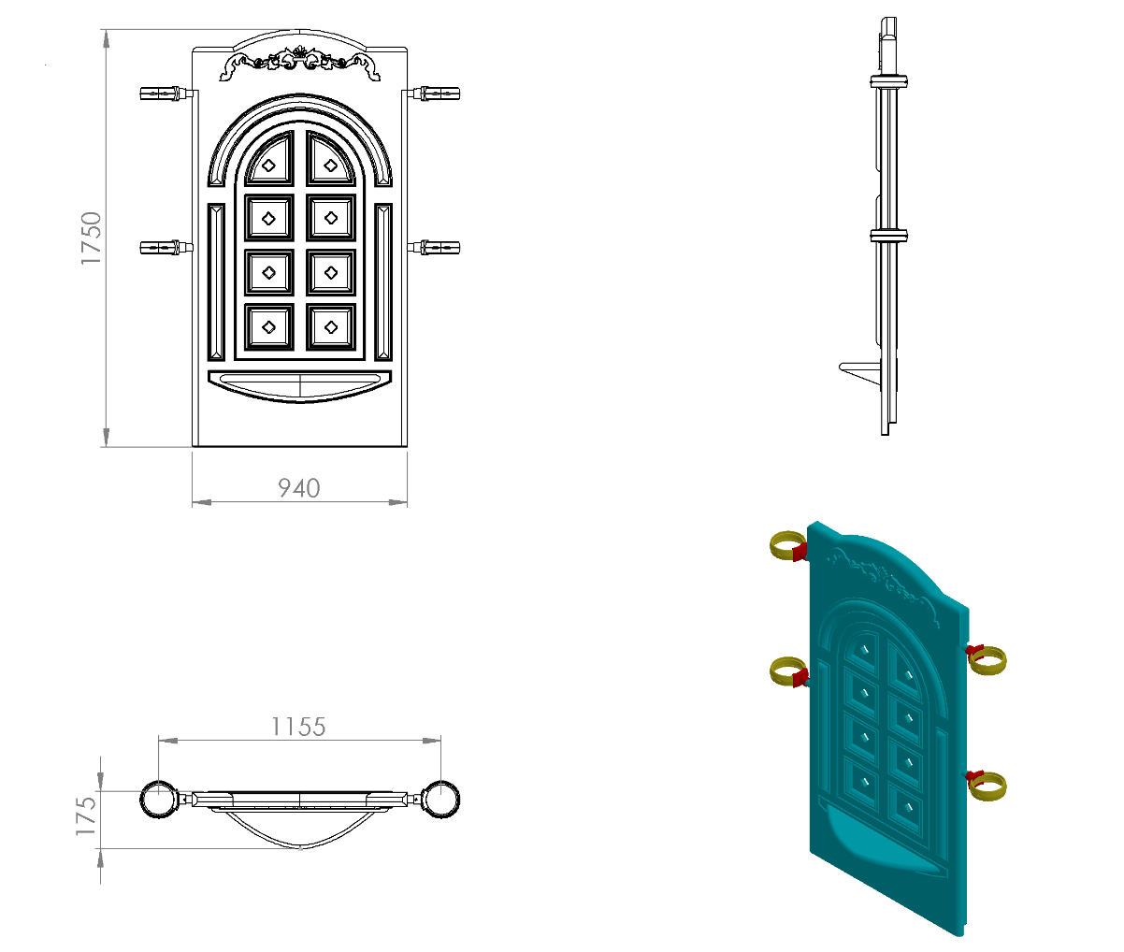
940 x 1750 x 175 mm ölçülerinde 1. Sınıf polietilen ham mamulünden rotasyon yöntemi ile çift cidarlı olarak minimum 18 kg ağırlığında tek parça halinde üretilecek olan büyük pencere pano korkuluğu çocukların ilgisini çekecek şekilde canlı renklerden üretilmiş olacaktır.
Korkuluk yüzeyinin dizaynı teknik resimde görüldüğü gibi 6 adet kare ve 2 adet çeyrek çember boşluktan oluşan estetik pencere mimarisi şeklinde dizayn edilirken bu boşluklar ergonomik olarak yüksek dayanım sağlaması açısından ve çocukların elleriyle rahatça kavrayabileceği şekilde federli yapı olarak tasarlanacaktır. Kule dış yüzeyinde gelecek alanda görsel zenginlik için pencere alt sarkacı dekoru verilecektir.
Korkuluk üst yüzeyinin kale suru görünümünde, keskin ve sivri nokta bulundurmayacak radüslü bir yapı halinde dizayn edilerek estetik görünümü tamamlanacaktır.
Korkuluğun kuleye montajı dış kuvvetlere karşı yüksek mukavemet gösterebilmesi için teknik resimde kısmi kesitte belirtildiği gibi ürün içerisinden tüm boy boyunca geçecek olan 2 adet Ø27 x 2 mm galvanizli borunun uç kısımlarından plastik enjeksiyon metoduyla 1.sınıf polyamid malzemeden üretilmiş kelepçeler ve galvaniz kaplamalı cıvatalar ile bağlanacaktır.

